- Να υπολογίσετε την εγκαυματική επιφάνεια:

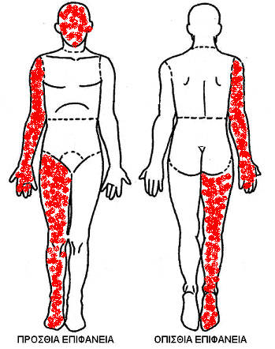

Πρόσθια επιφάνεια κεφαλής……..%
Δεξί άνω άκρο…………%
Δεξί κάτω άκρο……..…%

ΣΥΝΟΛΟ……….%

